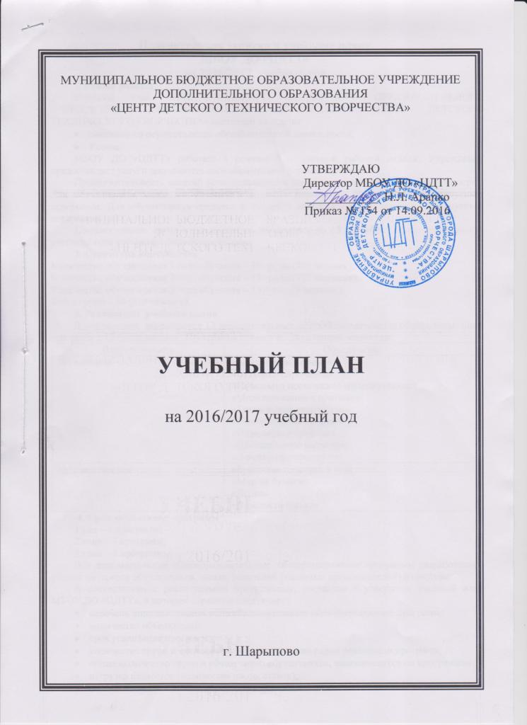

МУНИЦИПАЛЬНОЕ БЮДЖЕТНОЕ ОБРАЗОВАТЕЛЬНОЕ УЧРЕЖДЕНИЕ
ДОПОЛНИТЕЛЬНОГО ОБРАЗОВАНИЯ
«ЦЕНТР ДЕТСКОГО ТЕХНИЧЕСКОГО ТВОРЧЕСТВА»

УТВЕРЖДАЮ
Директор МБОУ ДО «ЦДТТ»
____________ Н.Л. Арапко
Приказ № 154 от 14.09.2016

УЧЕБНЫЙ ПЛАН

на 2016/2017 учебный год

г. Шарыпово
Пояснительная записка к учебному плану
МБОУ ДО «ЦДТТ»
на 2016/2017 учебный год
1. Режим работы
Учебный план МУНИЦИПАЛЬНОГО БЮДЖЕТНОГО ОБРАЗОВАТЕЛЬНОГО УЧРЕЖДЕНИЯ ДОПОЛНИТЕЛЬНОГО ОБРАЗОВАНИЯ «ЦЕНТР ДЕТСКОГО ТЕХНИЧЕСКОГО ТВОРЧЕСТВА» составлен на основе:
- лицензии на осуществление образовательной деятельности;
- Устава.
МБОУ ДО «ЦДТТ» работает в режиме 5 – дневной рабочей недели. Учреждение предоставляет услуги дополнительного образования детям и взрослым.
Продолжительность занятий устанавливается в зависимости от возрастных особенностей. Для обучающихся младшего школьного возраста занятия по 30 минут, с 10 минутным перерывом. Для обучающихся среднего и старшего возраста - по 40 минут с 10-минутным перерывом.
Комплектование групп в объединениях проводится до 15 сентября. Продолжительность учебного года составляет 36 рабочих недель.
2. Структура контингента
Количество обучающихся 1 года обучения – 36 групп (369 человек);
Количество обучающихся 2 года обучения – 13 групп (132 человека);
Количество обучающихся 3 года обучения – 1 группа (9 человек).
Всего групп – 50 (510 человек).
3. Реализация учебного плана
В учреждении реализуются 13 дополнительных общеобразовательных общеразвивающих программ в 15 объединениях. Программы делятся по двум направленностям:
Направленность | Объединение
Техническая | «Авиамоделирование»  «Судомоделирование»  «Начальное техническое моделирование»  «Моделирование и оригами»  «Техническое творчество»  «Компьютерная графика»  «Инженерная графика»  «Проекционное черчение»  «Легоконструирование»
Художественная | «Бумажная пластика и оригами»  «Мир из бумаги»  «Лепка»  «Веселая петелька»
4. Срок реализации программ
1 год – 6 программ;
2 года – 5 программ;
3 года – 4 программы;
Все дополнительные общеобразовательные общеразвивающие программы разработаны с учетом интересов обучающихся, заказа родителей (законных представителей) и социума.
В соответствии с реализуемыми программами, составлен и утвержден учебный план МБОУ ДО «ЦДТТ», в котором отражено следующее:
- перечень дополнительных общеобразовательных общеразвивающих программ;
- количество объединений;
- срок реализации программ;
- количество групп и численность обучающихся по годам реализации программ;
- общее количество групп и общее число обучающихся, занимающихся по программам;
- нагрузка педагогов (количество часов, ставок);
- количество часов для индивидуальных занятий.

Учебный план
МБОУ ДО «ЦДТТ»
14.09.2016г.
№ п/п | Образовательная программа,  ФИО педагога | Срок реализации | Год обучения |  |  | Всего  кол-во групп/чел | Всего, чел. | Всего  кол-во часов/  ставок | В т.ч. индивид.  занятий,  часов
№ п/п | Образовательная программа,  ФИО педагога | Срок реализации | 1-й | 2-й | 3-й
№ п/п | Образовательная программа,  ФИО педагога | Срок реализации | Количество групп/человек
Техническая направленность
1 | «Авиамоделирование»  С.Р. Неб | 3 | 2/18 | 2/18 | 1/9 | 5/45 | 360 | 20/1,1 | -
2 | «Судомоделирование»  П. В. Грищенко | 3 | 2/18 | 1/9 | - | 3/27 | 360 | 12/0,7 | -
3 | «Начальное техническое моделирование»  Н.Г. Хон | 2 | 3/33 | 2/22 | x | 5/55 | 360 | 20/1,1 | -
4 | «Начальное техническое моделирование»  И.В. Петухова | 2 | - | 3/31 | х | 3/31 | 360 | 20/1,1 | -
5 | «Моделирование и оригами»  И.В. Петухова | 1 | 2/22 | x | x | 2/22 | 360 | 20/1,1 | -
6 | «Начальное техническое моделирование»  Е.И. Файзулоева | 2 | - | 2/22 | x | 2/22 | 360 | 20/1,1 | -
7 | «Техническое творчество»  Е.И. Файзулоева | 1 | 3/33 | x | х | 3/33 | 360 | 20/1,1 | -
8 | «Компьютерная графика»  П.А. Кузьмин | 1 | 5/40 | x | x | 5/40 | 360 | 20,5/1,15 | -
9 | «Инженерная графика»  С.Н. Медведева | 2 | 2/23 | 1/10 | х | 3/33 | 360 | 20/1,1 | -
10 | «Проекционное черчение»  С.Н. Медведева | 1 | 2/22 | х | х | 2/22 | 360 | 20/1,1 | -
11 | «Легоконструирование»  К.С. Куделькина | 3 | 3/30 | - | - | 3/30 | 360 | 12/0,7 | -
Художественная направленность
12 | «Бумажная пластика и оригами»  М.В. Конова | 2 | - | 2/20 | x | 2/20 | 150 | 20/1,1 | -
13 | «Мир из бумаги»  М.В. Конова | 3 | 3/31 | - | - | 3/31 | 150 | 20/1,1 | -
14 | «Лепка»  А.Н. Чеботкова | 1 | 5/59 | х | х | 5/59 | 150 | 20/1,1 | -
15 | «Веселая петелька»  О.В. Обущак | 1 | 4/40 | - | - | 4/40 | 150 | 18/1 | 2
ИТОГО |  |  | 36/369 | 13/132 | 1/9 | 50/510 | 510 | 202,5  /11,25 | 2

